2012年7月13日，实习的第三天。上午9点钟，我们准时出发，驶向实习的目的地——兰州市安宁区兰州农科院种子市场和兰州西部草业工程技术研究有限公司。
途经黄河风情线，我们一边欣赏沿途的风景，一边聆听曾老师对种子市场实习的大致要求。到达兰州农科院种子市场后，我们最希望通过与种子经销商的交流和参观，了解种子市场的方方面面。
种子市场已经过两次搬迁，目前仍然处于过度阶段。虽然市场位置稍有些狭小和偏僻，但内部环境清洁干净，种子产品琳琅满目，品种繁多。市场里主要经营蔬菜、草坪草、牧草、林木和花卉种子，销往甘肃、宁夏、青海、新疆等地。市场经销人员听说我们是兰州大学草地农业科技学院的，都非常热情，详细解答我们提出的各种问题。
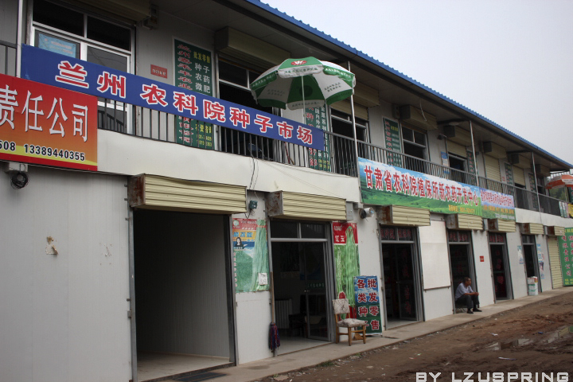
兰州农丰种苗科技开发部，以经销蔬菜种子和草籽为主。该店的草籽主要来自百绿、绿冠和克劳沃3个牧草种子公司。该经营部经理认为种子品质和质量是最关键的竞争因素，要想在种子经销中获得优势，就要保证好的品质和种子质量。作为一名种子经销商，必须具有很好的专业素质，才能控制种子质量，为客户提供必要服务。
实习过程中，我们发现了许多有趣的植物种子。比如，观赏型蔬菜种子，各种颜色的包衣种子，细小如尘的草坪草种子，各种形状的林木种子，花卉种子更是形态各异。就这样我们在曾老师的引领下从这家门市出来，又进入另一家门市，挨个走访了各个店面，每一个店面都有自己独家的经营范围。
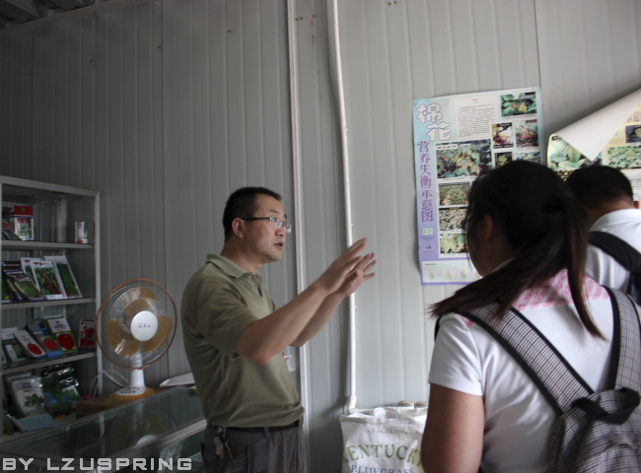
从种子市场出来后，我们又来到兰州西部草业工程技术研究有限公司。公司的周颖经理和吴小姐热情地与同学们进行了交流。周经理主要向同学们介绍了公司的销售渠道，牧草与草坪草的市场行情以及种子采购和销售中的注意事项等。目前西部草业经营的牧草种子主要有紫花苜蓿、披碱草和老芒麦，草坪草种子主要有早熟禾、黑麦草、高羊茅等。她强调对于任何草业公司，草种的质量是经营成功的关键。
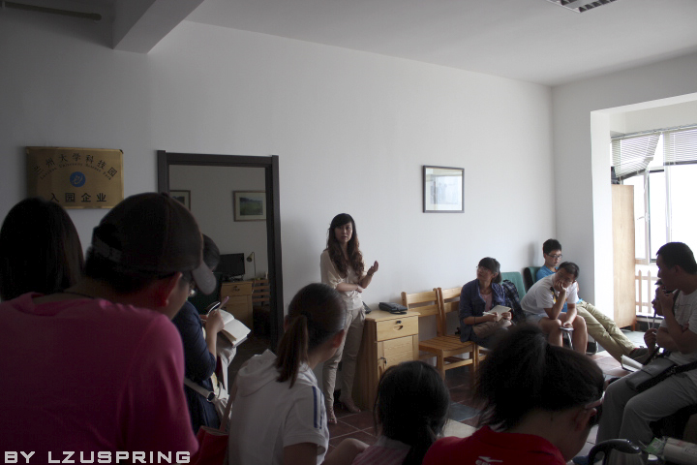
吴小姐向同学们介绍了公司的成长历程，随后又以一个学姐的身份向同学们讲述了自己的参加工作的体会。周经理还回答了同学们关于求职中应注意的一些提问。下午2点左右，实习结束了，在返回驻地的途中大家感到有一点劳累，但时间过得充实，有意义。

